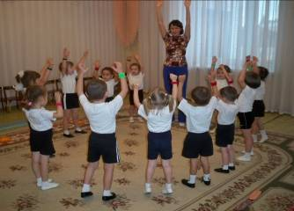
Одной из приоритетных задач формирования здорового образа жизни у детей дошкольного возраста является создание мотивации, обучение и привитие навыков здорового образа жизни у детей дошкольного возраста.
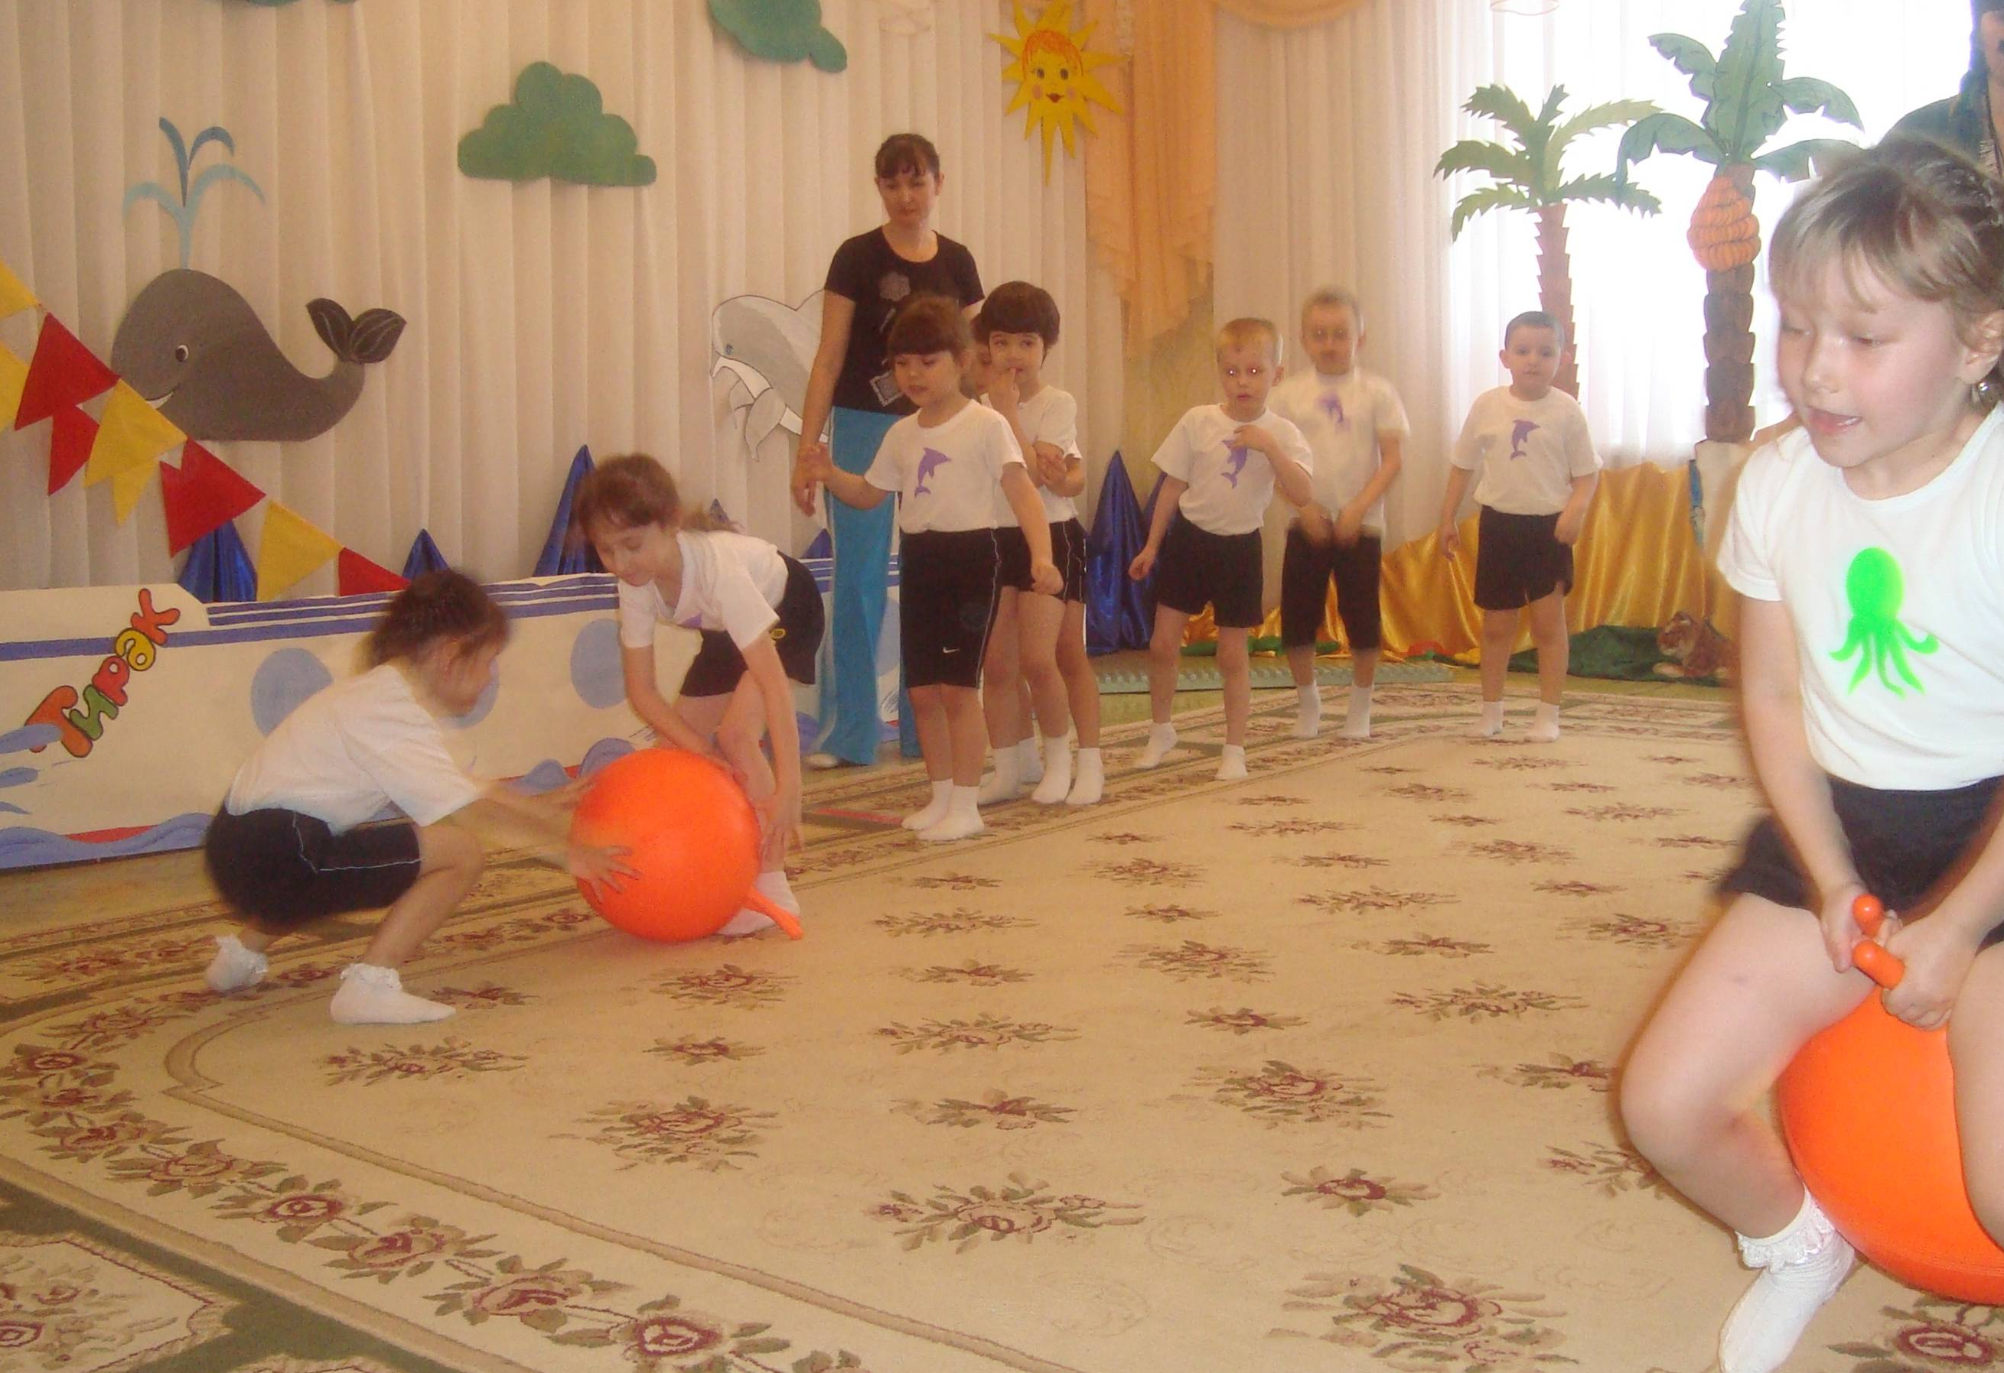
Важным направлением в формировании у детей основ здорового образа жизни является правильно организованная предметно-пространственная среда, прежде всего это двигательная предметно-развивающая среда. Она должна носить развивающий характер, быть разнообразной, динамичной, трансформируемой, полу функциональной. Для этого в нашем детском саду №62 «Тирэк», мы используем физкультурное нестандартное оборудование, изготовленное своими руками, ведь новое спортивное оборудование - это всегда дополнительный стимул активации физкультурно-оздоровительнойработы. Задача укрепления здоровья, одна из приоритетных направлений в работе детского сада. Устойчивость организма к неблагоприятным факторам среды зависит не только от индивидуальных особенностей организма ребенка, но и так же и от своевременного и правильного проведения специальных оздоровительных мер.
При проектировании предметно-пространственной среды, способствующей формированию здорового образа жизни детей - дошкольников, следует исходить из необходимости учета следующих факторов:
1) индивидуальных социально-психологических особенностей ребенка;
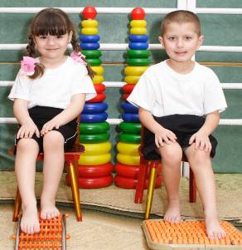
2) особенностей его эмоционально-личностного развития;
3) индивидуальных интересов, склонностей, предпочтений и потребностей.
Ежегодно работа нашего дошкольного учреждения начинается с диагностики физического развития и двигательной активности детей, в результате которой ведется физкультурно - оздоровительная работа, нацеленная на улучшение здоровья детей (мероприятия по закаливанию, физкультурные занятия, спортивные досуги, работа с родителями по пропаганде здорового образа жизни).
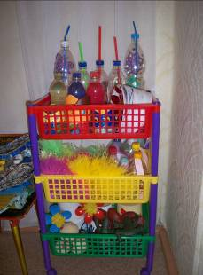
На эффективность проведения занятий влияет качественная и глубоко продуманная предварительная работа по подготовке всех необходимых пособий и инвентаря, которые помогут проводить комплекс живо, эмоционально, интересно. Моя задача - насыщение пространства физкультурного зала недорогим, нестандартным, многофункциональным оборудованием и инвентарем, отвечающим гигиеническим, анатомофизиологическим, психическим, эстетическим, эргономическим и другим требованиям, которая соответствует всем санитарно-гигиеническим требованиям и нормам.
У меня разработаны конспекты занятий и развлечений с использованием изготовленного мной нестандартного физкультурного оборудования, которые успешно применяются на практике. Под моим руководством в каждой возрастной группе создан физкультурный уголок или "Уголок здоровья", где в доступном для детей месте находятся пособия для развития двигательной активности.
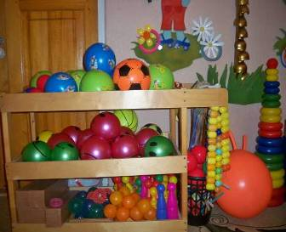
Это и фабричное спортивное оборудование, и нестандартное, изготовленное педагогами и родителями (тоннели, пеньки, гантели, разноцветные плоскостные круги, кольцебросы, массажные дорожки, цветные дорожки, тканевые султанчики, классики, поролоновые бревнышки и т.д).
В дошкольном учреждении существует отдельный спортивный зал, расчерченная спортивная площадка на улице, беговая дорожка. Это все способствует решению следующих задач:
«Здоровье свыше нам дано, учись малыш, беречь его!»
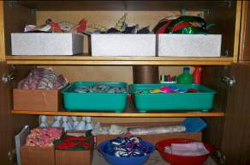
Установленное в спортивном зале красочное многофункциональное оборудование, вызывает не только большой восторг у детей, но и позволяет расширить возможности для выполнения многообразных движений, упражнений.
Мы добиваемся посредством нестандартного оборудования, внося элементы необычности, эти самым вызывая интерес, желание поиграть с новыми для них атрибутами. Дети с большим удовольствием лазают, бегают, прыгают, выполняют всевозможные упражнения, играют в подвижные игры. Поэтому крайне необходимо удовлетворить потребность ребенка в движении. Оно служит важным условием формирования всех систем и функций организма, одним из способов познания мира, ориентировки в нем, а так же средством всестороннего развития дошкольника.
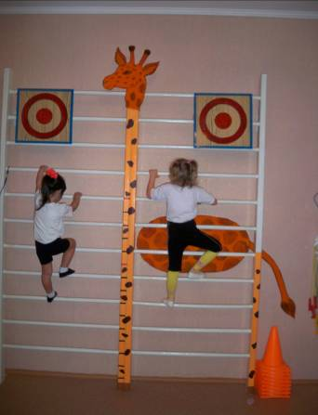
Мы считаем, что движение - основа здоровья, поэтому ставим перед собой следующие задачи:
создать развивающую среду, внедряя нестандартное оборудование;
помочь накопить опыт знаний для укрепления его физического и психического здоровья;
стимулировать к включению в процесс двигательной активности, побуждать его к самопознанию, создавать условия для внутренней активности личности;
направлять совместную работу всего педагогического коллектива и родителей на развитие и закаливание организма;
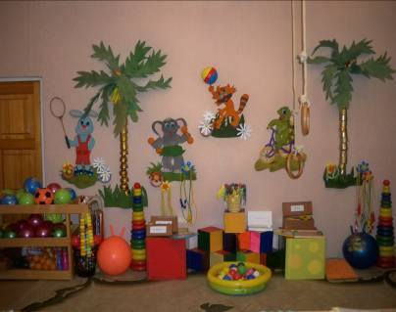
формировать навыки саморегуляции поведения дошкольника, направленные на осознанное сохранение и укрепление своего здоровья, и это позволяет быть физически, душевно и социально более благополучными при переходе от искусственно структурированной окружающей обстановки ДОУ к ситуациям реального мира, повседневной жизни. Как показала практика, одна только развивающая среда уже позволяет повысить двигательную активность, подтолкнуть дошкольника к движению, совершаемому по собственной воле, желанию, без принуждения. Поэтому одной из первых задач в работе по физическому развитию, было оформление зала, чтобы придать ему яркий, необычный вид и сделать все возможное, чтобы он не напоминал казенное помещение со шведской стенкой, мячами и полками.
Нестандартное оборудование - это всегда дополнительный стимул активизации физкультурно-оздоровительной работы. Разработанные в нашем детском саду пособия и нестандартное оборудование - несложные и недорогие. Использование этих пособий и оборудования увеличивает кол-во упражнений для разных групп мышц, а также позволяет применять дифференцированный метод работы с ребятами, имеющими различную патологию.
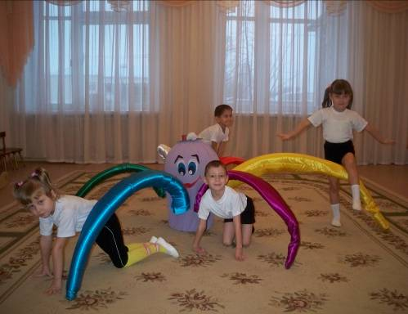
На своих занятиях я использую следующее нестандартное оборудование: «осьминог» - используется для подлезания, ползания, перешагивания, прыжков, прокатывания мяча.

«Гамачок» - используется для бросания, развития глазомера, реакции.

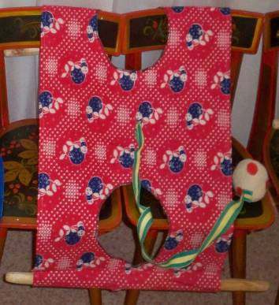

«Массажёры» - для массажа головы, шеи, стопы ног, спины, изготовленные из калпочков киндера-сюрприза.

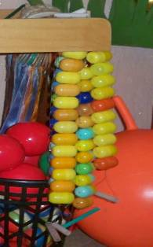

«Тоннели» - используются для пролезания, развивает ловкость, смелость, координацию в замкнутом пространстве.

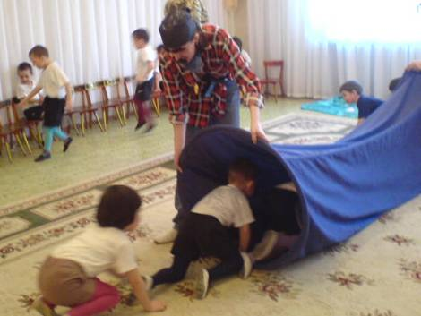

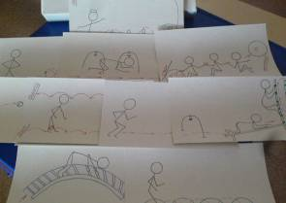
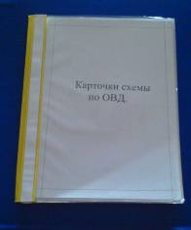
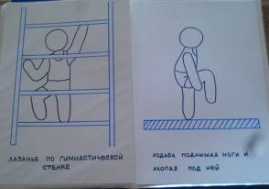
Кроме того имеются карты-схемы, на которых схематично изображены ОВД, фрагменты эстафет и подвижных игр. Работа с карточками помогает детям использовать накопленный опыт в самостоятельной деятельности, учит их организовывать соревнования со сверстниками, подчиняться правилам. Таким образом, соединяя карточки, дети составляют варианты игр-эстафет, а также самостоятельно выполняют основные движения.

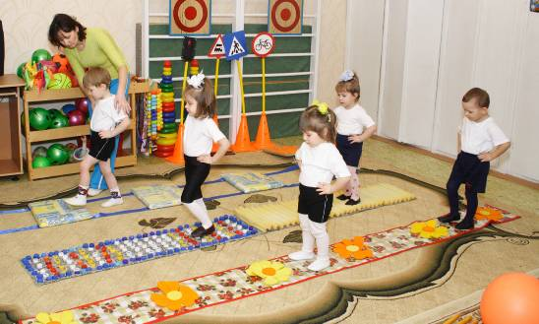
В нашем саду есть дети с диагнозом плоскостопия, поэтому для лечения и профилактики дети ходят в носочках по неровной поверхности. И такую возможность предоставляет нехитрая в изготовлении массажная дорожка, состоящая из нескольких дорожек. Это «апельсиновая» дорожка, сделанная из крышек пластиковых бутылок, поролоновая дорожка в виде гармошки и третья дорожка из жёсткого напольного покрытия. Для массажа стопы так же используем дорожки прошитые пуговицами, следами стоп из разного материала ( искусственного меха, кожи, с горошком внутри, с песком). А также используем комплексное оборудование «Паровозик» - для прыжков различным способом и пролезания.

Для развития дыхательной мускулатуры, увеличения подвижности грудной клетки и кровообращения в легких использую нехитрое оборудование, как «ветерок в бутылке». Ребенок дует в трубочку, вставленную в пробку, приводя в движение содержимое в бутылке.

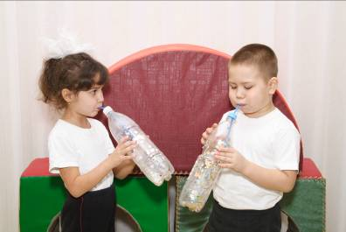

Канатная дорожка – используется для формирования красивой и правильной осанки.

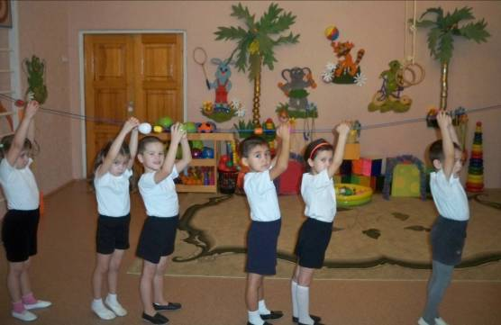

Карусель – с разноцветными лентами используется для подвижных игр,
закрепления цветов.
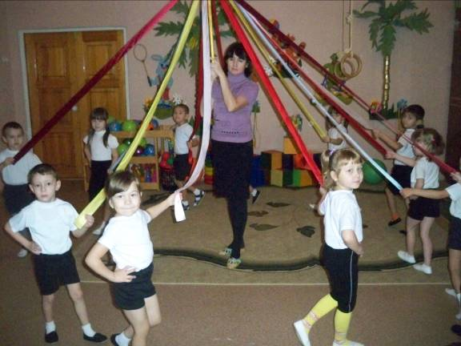

Аленькие цветочки – применяют для О.Р.У., аэробики.
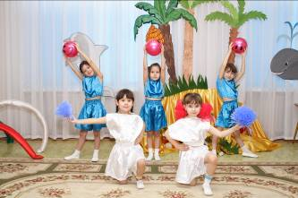

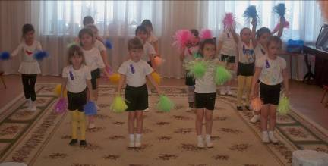

Игра «Покорми птенца» - развивает дальнозоркость, меткость.

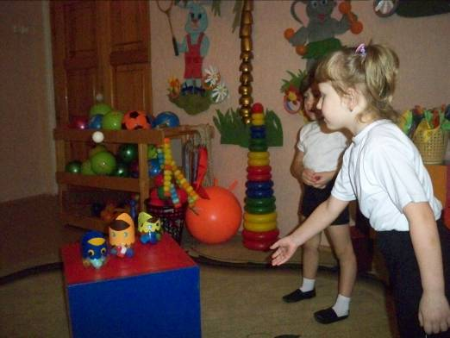

Сухой бассейн – состоит из колпачков киндера сюрприза, крышечек и шариков, используется для расслабления и развития мелкой моторики.

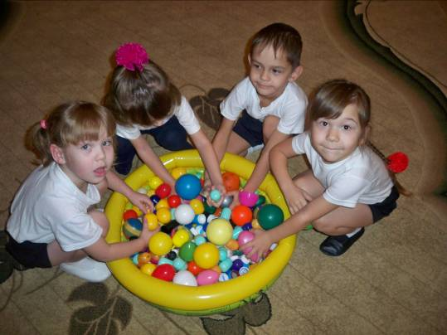

Тренажёр «Ручки - ножки» - используются для растягивания позвоночника и закрепления стойки «берёзки».

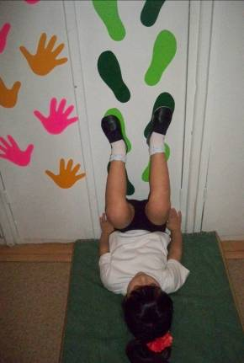

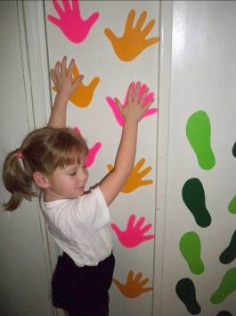

Всё это нехитрое оборудование применяем на физкультурных занятиях, развлечениях, праздниках и досугах, а также для закрепления тех или иных навыков.

Опыт работы на тему:
«Использование нетрадиционного оборудования на физкультурных занятиях и спортивных мероприятиях»

Воспитатель МБДОУ №62 «Тирэк»
Альметьевского муниципального района
Хуббатуллина Лилия Наилевна
I кв. категория

